**GÜNLER-AYLAR-MEVSİMLER-SAYILAR-RENKLER**

**1- Aşağıdaki resimler hangi mevsimi anlatmaktadır. İngilizcesini yazınız. (20 p)**

**2- Bu mevsimlere ait olan ayları da İngilizce olarak altlarına yazınız. (20 p)**

**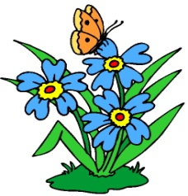**

****

Mounts Mounts Mounts Mounts

**3- Aşağıya günleri İngilizce olarak yazınız. (20 p)**

**Pazartesi…………………. Perşembe……………...**

**Salı ………………………. Cuma……………….…... Pazar……………**

**Çarşamba……………….. Cumartesi………………**

|  |  |
| --- | --- |
| **5-Aşağıdaki sayıları rakamla yazınız.**  **(10 p)** | |
| **twenty four** |  |
| **thirteen** |  |
| **fifty nine** |  |
| **fourty five** |  |
| **seven** |  |

|  |  |
| --- | --- |
| **4-Aşağıdaki sayıların İngilizce karşılıklarınız yazınız.(10 p)** | |
| **16** |  |
| **2** |  |
| **34** |  |
| **41** |  |
| **20** |  |

**5-Aşağıdaki varlıkların hangi renkte olduklarını İngilizce olarak yazınız.(20 p)**

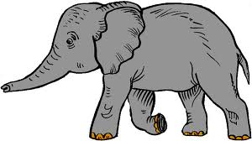

**MCFL00100_0000[1]